Муниципальное бюджетное дошкольное
образовательное учреждение «Детский сад №44»
(МБДОУ «Детский сад №44»)

Родительское собрание на тему:
«Формирование родительской компетенции
по воспитанию детей в условиях
здорового образа жизни»

Подготовил:
педагог-психолог
В. К. Денисова

Нижний Новгород
2021 год

Родительское собрание на тему:
«Формирование родительской компетенции по воспитанию
детей в условиях здорового образа жизни»
«Здоровье – это не отсутствие болезни,
а физическая, социальная и психологическая
гармония человека»
(И. Т. Фролов)

Цель: Формирования у родителей представления об ответственности за собственное здоровье и здоровье своих детей.
Задачи:
1. Повысить уровень знаний родителей в области формирования, сохранения и укрепления здоровья детей, здорового образа жизни в семье.
2. Способствовать осознанию родителями ответственности за формирование у детей ценностного отношения к своему здоровью.
Участники: родители, ведущий, воспитатели в костюмах Кроша, Ёжика, Здоровёнка.
Подготовка к собранию: анкетирование перед встречей на поставленную тему (можно провести в виде видеоролика: дети с микрофоном задают вопросы родителям), объявление о собрании в виде приглашения (можно изготовить совместно с детьми), подготовка материала и памяток.
Собрание
1. Вступление
1. Звучит музыка, вступительное слово ведущего (педагога)
Здравствуйте, уважаемые родители. Мы рады приветствовать Вас в нашем зале (ДОУ).
Тема нашей встречи направлена на воспитание и обучение ребёнка в условиях здорового образа жизни.

Семья — первый институт, в котором закладываются основы будущей здоровой личности. Большая роль в воспитании у детей потребности быть здоровыми, безусловно, отводится семье.
Процесс воспитания детей превращают в реальность наши лучшие надежды, планы, мечты, обращенные к самому дорогому – к детям. Но всё это рушится, если отсутствует главный компонент социализации наших детей – здоровье.
На вопрос о том, что является более ценным для человека – богатство или слава, Артур Шопенгауэр – немецкий философ когда-то сказал: «Здоровый нищий счастливее больного, но богатого короля». Правильно ли это? Как Вы считаете? (ответы родителей)
Да, здоровый человек редко задумывается над тем, что такое здоровье. Кажется, что ты здоров, всегда будешь таким, и не стоит об этом беспокоиться. Между тем здоровье – одна из главных ценностей человеческой жизни, источник радости. Наиболее заразительным для маленьких детей бывает пример родителей, других членов семьи, демонстрирующих свою любовь к физической культуре, спортивную подготовку, приверженность к здоровому образу жизни.
Но многие родители не могут служить своим детям положительным примером здорового образа жизни, как и не могут создать ребёнку позитивную мотивацию быть здоровым! Здоровье — это целенаправленная работа! И то, что закладывается в ребёнка с детства – остаётся с ним на протяжении всей жизни! Существует правило: "Если хочешь воспитать своего ребенка здоровым, сам иди по пути здоровья, иначе его некуда будет вести!".
Звучит музыка (из мультфильма «Смешарики) и слышится шум спора, входят дети в костюмах Кроша и Ёжика из мультфильма «Смешарики».

Крош: Здоровье – это правильное питание
Ёжик: Нет, здоровье – это режим дня и гигиена

2. Основная часть:
Ведущий: Здравствуйте Крош и Ёжик. Мы рады приветствовать Вас! Что у Вас случилось?
Ёжик: Крош отказывается делать утреннюю гимнастику, говорит, что здоровый образ жизни – это только правильное питание. А я уверен, что здоровый образ жизни – это зарядка и гигиенические процедуры.
Крош: Да, я так считаю, я прав. И думаю, что родители меня поддержат.
Ёжик: Нет, прав я.
Ведущий: Вы оба правы, так как здоровый образ жизни включает в себя 7 основных правил (компонентов):
Основные компоненты такого образа жизни – это:
- рациональный режим;
- систематические физические занятия;
- закаливание;
-соблюдение гигиенических правил;
- правильное питание;
- благоприятная психологическая обстановка в семье;
-отказ от вредных привычек, если таковые есть.

Ведущий: Предлагаю познакомиться с каждым из них и сыграть в игру.
1. Практическое задание для родителей. Игра «Разложи правильно»
Ёжик на интерактивной доске открывает 2 набора карточек с элементами режима дня (сон, зарядка, приём пищи, прогулка, игра, просмотр телевизора, ужин, умывание и т.д.) Два родителя должны последовательно и правильно разложить карточки.
Ведущий: Молодцы, уважаемые родители! Вы отлично справились. Итак, правильный образ жизни помогает ребенку сформировать такие качества, как дисциплина, стрессоустойчивость и самоконтроль, которые пригодятся ему во взрослой жизни.
А теперь поговорим о физической активности и закаливание. Что может быть лучше, чем игры на свежем воздухе, которые совмещают эти два компонента.
Звучит музыка «Если хочешь быть здоров…»
появляется педагог (или ребёнок) в костюме Здоровёнка.
Здоровёнок: «Здравствуйте мои друзья ! Я услышал Ваш разговор о здоровом образе жизни и поспешил к вам.
Ведущий: Мы рады тебе, Здоровёнок!
Здоровёнок: Хочу поучаствовать вместе с Вами и предлагаю сыграть в весёлую игру.
Ведущий: Конечно. Мы рады тебе и с удовольствием поиграем.
Здоровёнок предлагает родителям поиграть и рассказывает правила. Двигательная игра под музыку (на выбор педагога)
Для примера: «Рыбак и рыбки»
Ведущий: Ну вот мы и размялись, активно подвигались. Играть с ребёнком можно везде и всегда, получая при этом обоюдное удовольствие и пользу. Предлагаю Вам отдохнуть, попить травяного чая и вспомнить методы закаливания детей. Родители пьют чай, ведущий зачитывает «Методы закаливания» (интерактивной доске постепенно открываются элементы закаливания):
-Прогулки в любую погоду в соответствующей сезону одежде.
-Дневной сон при открытой форточке.
-Воздушные ванны перед дневным сном и после него.
-Хождение босиком по полу и «Дрожкам здоровья» не менее 15 минут в день.
-Дозированное хождение босиком по земле в летний период.
-Утренняя гимнастика в облегчённой одежде при открытой форточке.
-Обширное умывание и другие гигиенические процедуры.
-Мытьё рук холодной водой до локтя.
-Полоскание горла прохладной водой после приёма пищи.
-Влажное обтирание с последующим обтиранием махровым полотенцем.
-Ходьба по водно-солевым дорожкам после дневного сна.
-Световоздушные ванны.
-Солнечные и воздушные ванны.

Крош: Я понял (хлопает в ладоши), закаливание — это повышение устойчивости организма к воздействию естественных природных факторов. Оно не просто укрепляет организм, улучшает кровообращение, нормализует обмен веществ и повышает тонус центральной нервной системы, но и принципиально улучшает иммунную защиту.
Ежик: Ведь закаленный ребенок не боится переохлаждения, перепадов температуры, холодного ветра — закаленные дети болеют очень редко. Закаливать ребенка можно даже с рождения. Начните сейчас, и Вы заметите, что Ваш ребенок станет крепким, здоровым, энергичным и более работоспособным.
Ведущий: Переходим к следующему компоненту.
Крош: А можно я расскажу про правильное питание. Я в нём отлично разбираюсь.
Ведущий: Спасибо за помощь, Крош.
Крош: «Предлагаю эстафету «Полезный суп»
Реквизит: две кастрюльки, два набора продуктов для супа из пластмассы или распечатанных в виде картинок: морковь, капуста, брокколи, лук и т.д. Среди продуктов могут быть любые полезные и «вредные» продукты.
Задание: Родители делятся на две команды. Участники обеих команд по очереди берут по любому продукту и бегут к кастрюльке. Положив его в кастрюльку, родители бегут обратно к команде. Выигрывает та команда, чьи игроки быстрее «сварили» свой суп.
Или игра «Аппетитно и полезно!»
Родители должны из фруктов сделать такой фруктовый салатик, от которого ребёнок не смог бы отказаться. Родители проявляют всю свою фантазию и на блюде появляются не просто салаты, а настоящие картины. Так всё красиво и аппетитно.
Ведущий: Как приятно, что и здесь Вы справились отлично, уважаемые родители! Правильное питание – это то, о чем должны заботиться родители в первую очередь, желая увидеть своего ребенка здоровым. Некогда древнегреческий философ Сократ дал человечеству совет “Есть, чтобы жить, а не жить, чтобы есть”. Никто еще не оспорил Сократа.
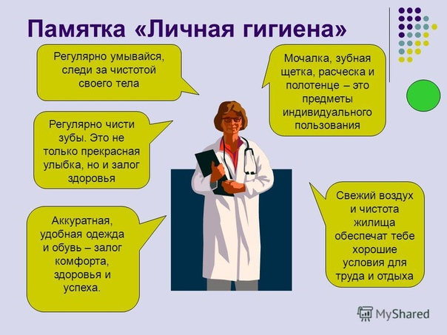
Здоровёнок: А я хочу рассказать о таком важном компоненте здорового образа жизни, как соблюдение гигиенических правил.
Вывести на экран интерактивной доски.

Личная гигиена - это свод правил поведения человека в быту или на производстве. В узком понимании - гигиеническое содержание тела, одежды и предметов домашнего обихода. Нарушение требований личной гигиены может негативно сказаться на здоровье не только одного человека, но и больших групп людей (коллективы, семьи, члены различных сообществ).

Крош и Ёжик: И чтобы закрепить эти навыки, предлагаем блиц-опрос по вопросам соблюдения гигиены.
По очереди зачитывают вопросы, подбадривают родителей.
Вопросы 1 вариант.

Вопрос № 1 Что такое личная гигиена? Правильный ответ. Личная гигиена – это уход за своим телом, содержание его в чистоте.
Вопрос № 2 Почему необходимо мыть руки перед едой?
Правильный ответ. На грязных руках содержится большое количество микробов, которые, попадая с пищей в рот, могут вызвать заболевание.
Вопрос № 3 Почему мыть лицо, шею и руки нужно значительно чаще, чем все тело?
Правильный ответ. Руки, лицо и шея у человека наиболее подвержены загрязнению, так как не скрыты одеждой. Кроме того, на лице имеется большое количество сальных желез, и кожный жир, который они вырабатывают, является хорошей питательной средой для микробов.
Вопрос № 4 Зачем надо коротко стричь ногти?
Правильный ответ. Под ногтями собираются грязь и микробы – возбудители заразных болезней.
Вопрос № 5 Сколько раз в день необходимо умываться?
Правильный ответ. Умываться необходимо два раза в день – утром после сна и вечером перед сном.
Вопрос № 6 Как часто нужно мыть все тело и голову?
Правильный ответ. Все тело и голову необходимо тщательно мыть мылом и мочалкой не реже одного раза в неделю.
Вопрос № 7 Как часто нужно мыть руки?
Правильный ответ. Руки нужно мыть несколько раз в день – перед едой, после посещения туалета, придя с улицы, после общения с животными, то есть после любого загрязнения.
Вопрос № 8 Как часто нужно стричь ногти на руках и ногах?
Правильный ответ. Ногти на руках необходимо стричь один раз в неделю, на ногах – один раз в две недели.
Вопрос № 9 Как часто надо мыть ноги?
Правильный ответ. Ноги нужно мыть один раз в день (ежедневно перед сном).

Вопросы 2 вариант.
Как вы считаете, на сколько человек рассчитана одна расчёска?
Кушать плотно, «про запас» — вредно
Читать в постели — вредно
Делать зарядку на свежем воздухе – полезно
Прикасаться к глазам грязными руками – вредно
Круглый год спать с открытой форточкой – полезно
Принимать воздушные ванны – полезно
Смотреть целый день телевизор – вредно
Спокойный, достаточно продолжительный сон — полезно
Ухаживать за ногтями – полезно
Тщательно пережёвывать пищу – полезно
Сахар заменять мёдом, фруктами, ягодами, сухофруктами — полезно
Ведущий: Молодцы! Здоровье ребенка – важнейшее условие для формирования целостной личности. Невозможно представить себе гармонично развивающегося человека без осознания важности заботы о своем организме.
А мы продолжаем.
Здоровёнок: И я хочу рассказать Вам о последнем, но немаловажном компоненте здорового образа жизни - это благоприятная психологическая обстановка в семье. Народная мудрость гласит: «Семья – это главный показатель здорового образа жизни». Семейное благополучие – фактор, влияющий на продолжительность и качество жизни. Ребенку необходим спокойный, доброжелательный психологический климат.
Ребёнку необходима благоприятная психологическая обстановка в семье - хорошие дружеские отношения, доверие и взаимопонимание, желание поделиться своими проблемами с близкими людьми, возможность найти поддержку и помощь, совместное проведение досуга.
Ведь каждый человек физически продолжается в своих детях, внуках, в своих потомках. И вы, конечно, хотите, чтобы ваше физическое продолжение было достойным, чтобы оно не только сохранило все ваши достоинства, но приумножало их.
− Хвалите ребенка за его заслуги, он будет вам благодарен.
− Организуйте доверительные отношения в семье, чтобы ребенок научился уважать окружающих.
− Вы должны верить в ребенка, чтобы он сам был в себе уверен.
− В трудных для ребенка ситуациях поддерживайте его, чтобы он не чувствовал себя одиноким.
− Подчеркивайте достоинства ребенка, чтобы он умел ценить себя. Если вы будете сдержаны и терпеливы в отношении некоторых недостатков ребенка, он научится принимать окружающий мир таким, какой он есть.
- Будьте честными по отношению к членам своей семьи, тогда ребенок вырастет справедливым. Давайте ему любовь, будьте с ним дружелюбны, чтобы он умел находить позитив во всем мире.
Это положительные факторы, которые помогут ребенку развиваться в правильном направлении, быть в гармонии с собой и окружающим миром, любить жизнь и близких людей и построить свою здоровую семью.
Любите своего ребенка, он - ваш. Уважайте членов своей семьи, они - попутчики на вашем пути. А родители – не просто источник удовлетворения потребностей, они – средство и способ построения представлений о мире. От количества и качества любви, полученной ребенком в детстве от родителей, зависит его жизнеспособность, его дальнейшее благополучие и психологическое здоровье.
Скандалы, разговоры на повышенных тонах в присутствии ребенка способствуют нарушения нервной системы. Все это существенно снижает защитные возможности детского организма.
Учитывая это, мы всегда должны стараться быть в хорошем настроении.
Здоровёнок: А чтобы в этом потренироваться, хочу предложить сыграть в игру «Замени эмоцию».
На интерактивной доске или экране появляются карточки (столбец «положительные эмоции» и столбец «отрицательные эмоции»). Нужно выбрать «отрицательную эмоцию», назвать её и заменить на «положительную эмоцию».
Ведущий: Вот видите, как это просто. Какое счастье, когда рядом дети. Не стесняйтесь говорить о том, как вам повезло с ними. Учитесь быть щедрыми на внимание, любовь, время, общение - ваши дети вернут ее вам сторицей. Наслаждайтесь этими моментами вместе. Показывая добрую и правильную модель поведения с детьми, тем самым настраиваете их на позитивные эмоции, показываете возможные варианты позитивного мышления и действия. Ведь человек, в котором доминирует добро, меняется в лучшую сторону.
3. Заключение:
Крош и Ёжик: А сейчас мы приглашаем Вас на выставку рисунков, посвящённых ЗОЖ.
Родители посещают выставку рисунков детей на тему «Что такое ЗОЖ?» «Я выбираю ЗОЖ.
Ведущий: Заключительное слово.
Таким образом, здоровый образ жизни всех членов семьи в настоящем — залог счастливой и благополучной жизни ребенка в гармонии с миром в будущем. Поддержание здорового образа жизни - вещь не такая уж и сложная. Но если мы научим детей с самого раннего возраста ценить, беречь и укреплять своё здоровье, если мы будем личным примером демонстрировать здоровый образ жизни, то только в этом случае можно надеяться, что будущее поколение будет более здоровым и развитым не только интеллектуально, духовно, но и физически. Так будьте здоровы и всегда помните слова «Здоров будешь, всего добудешь». Спасибо всем Вам, уважаемые родители, за участие в нашей встрече.
Пусть в каждой семье господствует дух здоровья.

Приложение №1
Формирование ЗОЖ
Рекомендации родителям о здоровом образе жизни ребёнка
Дорогие взрослые! Вашему ребёнку как воздух необходим режим дня, разумно составленный, соответствующий возрастным особенностям. То, что ребёнок привыкает в одно и то же время есть, спать, активно действовать, создаёт благоприятные предпосылки для его всестороннего развития.
Режим дня должен быть достаточно гибким. В зависимости от условий (домашних, климатических, от времени года, индивидуальных особенностей ребёнка) он может меняться, но не более чем на 30 минут в ту или иную сторону.
После зарядки ребёнку необходимо принимать водные процедуры (закаляться водой). Начинать надо с самых простых процедур: умывания, обтирания, потом перейти к обливанию, к прохладному душу, а можно и к более сложным — купанию в бассейне или открытом водоёме.
Очень полезно совмещать закаливание воздухом и водой (непосредственно за воздушной ванной проводится водная процедура). В летнее время утренняя прогулка обязательно заканчивается умыванием с обтиранием, обливанием, душем или купанием. Снижать температуру воды надо постепенно — с учётом возраста вашего ребёнка, состояния его здоровья, характера процедуры. Проводить процедуры следует систематически, примерно в одни и те же часы, предварительно хорошо настроив ребёнка. В качестве местных закаливающих процедур используются: умывание, обтирание по пояс, мытьё рук и обливание, игры с водой, «топтание в тазу».
Недостаточная двигательная активность – гипокинезия – все больше «молодеет». Она отмечается не только у детей старшего возраста, но все чаще у младших школьников, дошкольников и даже у совсем маленьких детей. Двигательная активность является важнейшим компонентом образа жизни и поведения дошкольников. Она зависит от организации физического воспитания детей, от уровня их двигательной подготовленности, индивидуальных особенностей, телосложения и функциональных возможностей растущего организма. Дети, систематически занимающиеся физкультурой, отличаются жизнерадостностью, бодростью духа и высокой работоспособностью.
Для снятия возбуждения перед сном, можно использовать арома лампу с маслом лаванды (2-3 капли). Посидеть на кровати рядом с ребенком; мягко, плавно погладить его по спине вдоль позвоночника, поцеловать, сказать, что завтра все будет хорошо, все у него получиться, что он умный и добрый. Следить, чтобы пробуждение ребенка было плавным (он должен полежать в кровати не менее 10 минут; ставить будильник в изголовье детской кроватки противопоказано). Проводить с ребенком водные гигиенические процедуры, а после проветривания комнаты - утреннюю гимнастику под музыку.
Перед завтраком дать ребенку выпить стакан фруктового или овощного сока. Использовать при приготовлении блюд продукты, богатые минералами и микроэлементами, белками, легкими углеводами, витаминами.
В период риска заболевания ОРВИ давать, в виде добавки к супам, чеснок и зеленый лук.
Обеспечивать ребенка одеждой из натуральных волокон, чтобы она способствовала полноценному кожному дыханию и правильному теплообмену.
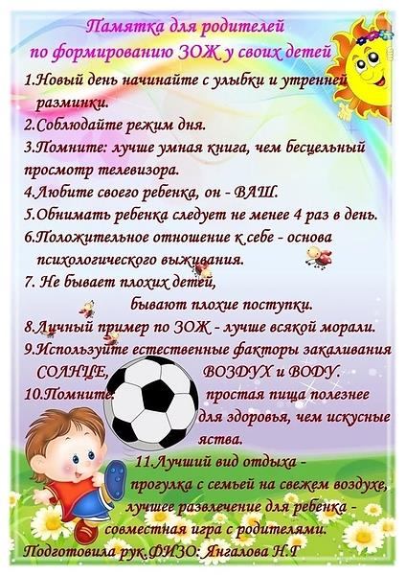

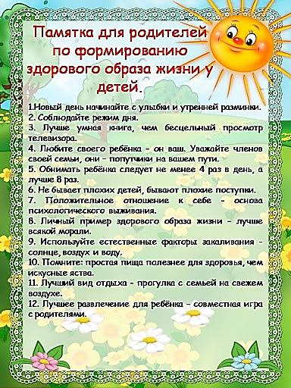

Приложение №2
Профилактика насилия в семье


